ĐỒ ÁN THIẾT KẾ KỸ THUẬT HÓA HỌC

1/ Tên đề tài: tính toán thiết kế hệ thống thiết bị chưng cất hoạt động liên tục ở áp suất thường để tách hỗn hợp Methanol – nước bằng tháp mâm xuyên lỗ

2/ Số liệu ban đầu

+ Năng suất theo nguyên liệu: 3000 kg/h

+ Nồng độ nhập liệu 20%

+ Nồng độ sản phẩm đỉnh 80% mol

+ Nồng độ sản phẩm đáy 2%

+ Số liệu khác tự chọn

3/ Nội dung thực hiện

1 Tổng quan

2 Chọn và thuyết minh quy trình công nghệ

3 Tính cân bằng vật chất và năng lượng

4 Tính toán kết cấu, cấu tạo thiết bị chính

5 Tính vả chọn thiết bị phụ

6 Kết luận

7 Tài liệu tham khảo

8 Phụ lục nếu có

4/ Bản vẽ

+ 1 bản vẽ quy trình khổ A1, 1 bản A4 kẹp trong tập thuyết minh

+ 1 bản vẽ cấu tạo tháp chưng cất khổ A1

5/ Ngày giao nhiệm vụ 12/9/2022

6/ Ngày nộp đồ án

CHƯƠNG 1 TỔNG QUAN

I Giới thiệu về nguyên liệu

1. Methanol

Methanol có công thức hóa học CH3OH, là chất lỏng không màu, dễ bay hơi và rất độc. Các thông số của methanol:

* Phân tử lượng: 32,04 g/mol
* Khối lượng riêng: 0,7918 g/cm3
* Nhiệt độ nóng chảy: -97oC (176K)
* Nhiệt độ sôi: 64,5oC (337,8K)
* Độ nhớt: 0,59 Ns/m2 ở 20oC
  1. Ứng dụng

Methanol được sử dụng làm chất chống đôn, làm dung môi, làm nhiên liệu cho động cơ đốt trong, nhưng ứng dụng lớn nhất là làm nguyên liệu đề sản xuất các hóa chất khác.

Khoảng 40% methanol được chuyển thành formaldehyde, từ đó sản xuất ra chất dẻo, sơn … Các hóa chất khác được dẫn xuất từ methanol bao gồm dimetylete

* 1. Sản xuất

Methanol được sinh ra từ sự trao đổi chất yếm khí của 1 vài loại vi khuẩn. Kết quả là 1 lượng nhỏ hơi methanol được tạo thành trong không khí. Và sau vài ngày không khí có chứa methanjol sẽ bị oxy hóa bởi O2 dưới tác dụng của ánh sáng chuyển thảnh CO2 và H2O theo phương trình:

2CH3OH + 3O2 🡪 2CO2­ + 4H2O

Hiện nay methanol được sản xuất bằng cách tổng hộp trực tiếp từ H2 và CO, gia nhiệt ở áp suất thấp có mặt chất xúc tác

1. Nước

Trong điều kiện bình thường nước là chất lỏng không màu, không mùi, không vị. Khi hóa rắn nước có thể tồn tại ở 5 dạng tinh thể khác nhau

Tính chất vật lý:

* Khối lượng phân tử: 18 g/mol
* Khối lượng riêng ở 4oC: 1 g/ml
* Nhiệt độ nóng chảy: 0oC
* Nhiệt độ sôi: 100oC

Nước là hợp chất chiếm phần lớn trên trái đất (3/4 diện tích trái đất là nước biển), rất cần thiết cho sự sống

Nước lả dung môi phân cực mạnh, có khả năng hòa tan nhiều chất và là dung môi quan trọng trong ngảnh kỹ thuật hóa học

1. Hỗn hợp Methanol – nước

Bảng 1: Cân bằng lỏng hơi hỗn hợp Methanol – nước ở 1 atm,

|  |  |  |  |  |  |  |  |  |  |  |  |  |
| --- | --- | --- | --- | --- | --- | --- | --- | --- | --- | --- | --- | --- |
| toC | 100 | 92,3 | 87,7 | 81,7 | 78 | 75,3 | 73,1 | 71,2 | 69,3 | 67,5 | 66 | 64,5 |
| x | 0 | 5 | 10 | 20 | 30 | 40 | 50 | 60 | 70 | 80 | 90 | 100 |
| y | 0 | 26,8 | 41,8 | 57,9 | 66,5 | 72,9 | 77,9 | 82,5 | 87 | 91,5 | 95,8 | 100 |

Trong đó x lả thành phần pha lỏng, y là thành phần pha hơi

II Lý thuyết chưng cất

1. Khái niệm

Chưng cất là quá trình dùng đề tách các cấu tử của một hỗn hợp lỏng (cũng như hỗn hợp khí lỏng) thành các cấu tử riêng biệt dựa vào độ bay hơi khác nhau của các cấu tử trong hỗn hợp (nghĩa là khi ở cùng một nhiệt độ, áp suất hơi bão hòa của các cấu tử khác nhau)

Thay vì đưa vào trong hỗn hợp một pha mới để tạo nên sự tiếp xúc giữa hai pha như trong quá trình hấp thu hoặc nhả khí, trong quá trình chưng cất pha mới được tạo nên bằng sự bốc hơi hoặc ngưng tụ.

Khi chưng cất ta thu được nhiều cấu tử và thường thì hệ có bao nhiêu cấu tử sẽ thu được bấy nhiêu sản phẩm

+ Sản phẩm đỉnh chủ yếu gồm cấu tử có độ bay hơi lớn và một phần rất ít các cấu ử có độ bay hơi bé

+ Sản phẩm đáy chủ yếu gồm nhiều cấu tử có độ bay hơi bé và một phần rất ít cấu tử có độ bay hơi lớn

Vậy đối với hệ methanol – nước thì:

* Sản phẩm đỉnh chủ yếu là methanol
* Sản phẩm đáy chủ yếu là nước

1. Các phương pháp chưng chất
   1. Phân loại theo áp suất làm việc:

* Áp suất thấp
* Áp suất thường
* Áp suất cao
  1. Phân loại theo nguyên lý làm việc
* Chưng cất đơn giản
* Chưng bằng hơi nước trực tiếp
* Chưng cất đa cấu tử
  1. Phân loại theo phương pháp cấp nhiệt
* Cấp nhiệt trực tiếp
* Cấp nhiệt gián tiếp

Vậy đối với hệ methanol – nước ta nên chọn phương pháp chưng cất liên tục cấp nhiệt gián tiếp

1. Thiết bị chưng cất

Trong sản xuất thường dùng nhiều loại thiết bị khác nhau đề tiến hành chưng cất. Tuy nhiên yêu cầu cơ bản chung của các thiết bị vẫn giống nhau nghĩa là diện tích bề mặt tiếp xúc pha phải lớn, điều này phụ thuộc vào mức độ phân tán của một lưu chất này vào một lưu chất khác. Nếu pha khí phân tán vào pha lỏng ta có các loại tháp mâm, nếu pha lỏng phân tán vào pha khí ta cò tháp chêm, tháp phun…Ở đây ta khảo sát 2 loại thường dùng là tháp mâm và tháp chêm.

Tháp mâm: thạn tháp hình trụ, thẳng đứng, phía trong có gắn các mâm có cấu tạo khác nhau trong đó pha lỏng và pha hơi được tiếp xúc với nhau. Tùy theo cấu tạo của đĩa, ta có:

* Tháp mâm chóp: trên mâm có bố trí các chóp dạng nón, xupap, chữ s…
* Tháp mâm xuyên lỗ: trên mâm có nhiều lỗ hay rãnh.

Tháp chêm (tháp đệm): tháp hình trụ, gồm nhiều bậc nối với nhau bằng mặt bích hay hàn. Vật chêm được cho vào tháp theo một trong hai phương pháp: xếp ngẫu nhiên hay xếp thứ tự.

So sánh ưu nhược điểm của các loại tháp

|  |  |  |  |
| --- | --- | --- | --- |
|  | Tháp chêm | Tháp mâm xuyên lỗ | Tháp mâm chóp |
| Ưu điểm | Cấu tạo khá đơn giản  Trở lực tháp  Làm việc được với chất lỏng bẩn | Trở lực tương đối tháp  Hiệu suất khá cao | Khá ổn định  Hiệu suất cao |
| Nhược điểm | Do có hiểu ứng thành nên hiệu suất truyền khối tháp  Độ ổn định tháp, khó vận hành  Khó tăng năng suất  Thiết bị khá nặng nề | Không làm việc được với chất lỏng bẩn  Kết cấu khá phức tạp | Có trở lực lớn  Tiêu tốn nhiều vật tư, kết cấu phức tạp |

Trong đồ án này ta sử dụng tháp mâm xuyên lỗ để chưng cất hệ methanol – nước.

CHƯƠNG 2 QUY TRÌNH CÔNG NGHỆ

1. Thuyết minh quy trình công nghệ

Hỗn hợp methanol – nước có nồng độ nhập liệu methanol 30% (theo phần mol), nhiệt độ khoảng 28oC tại bình chứa nguyên liệu được bơm lên bồn cao vị. Từ đó đưa đến thiết bị trai đổi nhiệt với sản phẩm đáy. Sau đó, hỗn hợp được gia nhiệt đến nhiệt độ soi trong thiết bị đun sôi dòng nhập liệu rồi đưa vào tháp chưng cất ở đĩa nhập liệu.

Trên đĩa nhập liệu, chất lỏng được trộn với phần lỏng từ đoạn luyện của tháp chảy xuống. Trong tháp hơi đi từ dưới lên gặp chất lỏng từ trên xuống. Ở đây, có sự tiếp xúc và trao đổi giữa hai pha với nhau. Pha lỏng chuyển động trong phần chưng càng xuống dưới cảng giảm nồng độ các cấu tử dễ bay hơi vì đã bị pha hơi tạo nên từ hơi nước được cấp trực tiếp vào đáy tháp lôi cướn cấu tử dễ bay hơi. Nhiệt độ càng lên trên cảng thấp, nên khi hơi đi qua các đĩa từ dưới lên thì cấu tử có nhiệt độ sôi cao là nước sẽ ngưng tụ lại, cuối cùng trên đỉnh tháp ta thu được hỗn hợp có cấu tử methanol chiếm nhiều nhất (có nồng độ 98% mol). Hơi này đi vào thiết bị ngưng tụ và được ngưng tụ hoàn toàn. Một phần của chất lỏng ngưng tụ được hoàn lưu về tháp đĩa trên cùng. Phẩn còn lại được làm nguội đến 40oC, rồi đưa về bình chứa sản phẩm đỉnh.

Một phần cấu tử có nhiệt độ sôi thấp được bốc hơi, còn lại cấu tử có nhiệt độ sôi cao trong chất lỏng ngày càng tăng. Cuối cùng, ở đáy tháp ta thu được hỗn hợp lỏng hầu hết là các cấu tử khó bay hơi (nước). Hỗn hợp lỏng ở đáy có nồng độ methanol là 2% mol, còn lại là nước. Dung dịch lỏng ở đáy đi ra khỏi tháp đi vào thiết bị trao đổi nhiệt với dòng nhập liệu, rồi được đưa qua bồn chứa sản phẩm đáy.

Hệ thống làm việc liên tục cho ra sản phẩm đỉnh là methanol. Sản phẩm đáy là nước sau khi trao đổi nhiệt với dòng nhập liệu được thải bỏ ở nhiệt độ 60oC

Chú thích các ký hiệu trong quy trình:

Bồn chứa nguyên liệu

Bơm

Bồn cao vị

Thiết bị trao đổi nhiệt

Thiết bị đun sôi dòng nhập liệu

Tháp chưng

Thiết bị đun sản phẩm đáy

Thiết bị ngưng tụ sản phẩm đỉnh

Bồn chứa sản phẩm đáy

CHƯƠNG 3 TÍNH TOÁN SƠ BỘ

I Các thông số ban đầu

Chọn loại tháp là tháp mâm xuyên lỗ. Thiết bị hoạt động liên tục

Khi chưng luyện dung dịch methanol thì cấu tử dễ bay hơi là methanol

Hỗn hợp:

+ Methanol: CH3OH, MR = 32 g/mol

+ Nước: H2O, MN = 18 g/mol

Năng suất nhập liệu F = 3000 kg/h

Nồng độ nhập liệu xF = 20% (mol methanol/ mol hỗn hợp)

Nồng độ sản phẩm đỉnh xD = 80% (mol methanol/ mol hỗn hợp)

Nồng độ sản phẩm đáy xW = 2%

Chọn:

* Nhiệt độ nhập liệu ban đầu tBĐ = 28oC
* Nhiệt độ sản phẩm đỉnh sau khi làm nguội: tPR = 60oC
* Nhiệt độ dòng nước lạnh đi vào: tv = 28oC
* Nhiệt độ dòng nước lạnh đi ra tR = 40oC
* Trạng thái nhập liệu vào tháp chưng cất là trạng thái lỏng sôi.

Các ký hiệu:

GF, F: suất lượng nhập liệu tính theo giờ kg/h, kmol/h

GD,D: suất lượng sản phẩm đỉnh tính theo giờ kg/h, kmol/h

GW, W: suất lượng sản phẩm đáy tính theo kg/h, kmol/h

L: suất lượng dòng hoàn lưu kmol/h

xi, nồng độ phần mol, phần khối lượng cấu tử i

II Cân bằng vật chất

Từ số liệu bảng 1 ta xây dựng đồ thị t-x,y cho hệ methanol – nước

⬄ 0,2 = $\frac{{\overline{x}}_{F}∕32}{{\overline{x}}_{F}∕32+\left(1-{\overline{x}}_{F}\right)∕18}$ => ${\overline{x}}_{F}$ = 0,308

⬄ 0,8 = $\frac{{\overline{x}}_{D}∕32}{{\overline{x}}_{D}∕32+\left(1-{\overline{x}}_{D}\right)∕18}$ => ${\overline{x}}_{F}$ = 0,877

⬄ 0,02 = $\frac{{\overline{x}}_{W}∕32}{{\overline{x}}_{W}∕32+\left(1-{\overline{x}}_{W}\right)∕18}$ => ${\overline{x}}_{F}$ = 0,035

Khối lượng phân tử hỗn hợp nhập liệu

MF = .MR + (1 - ${\overline{x}}_{F}$).MN = 0,432.32 + (1 – 0,432).18 = 22,308 kg/kmol

Suất lượng nhập liệu

F = GF / MF = 3000 / 22,308 = 134,482 kg/h

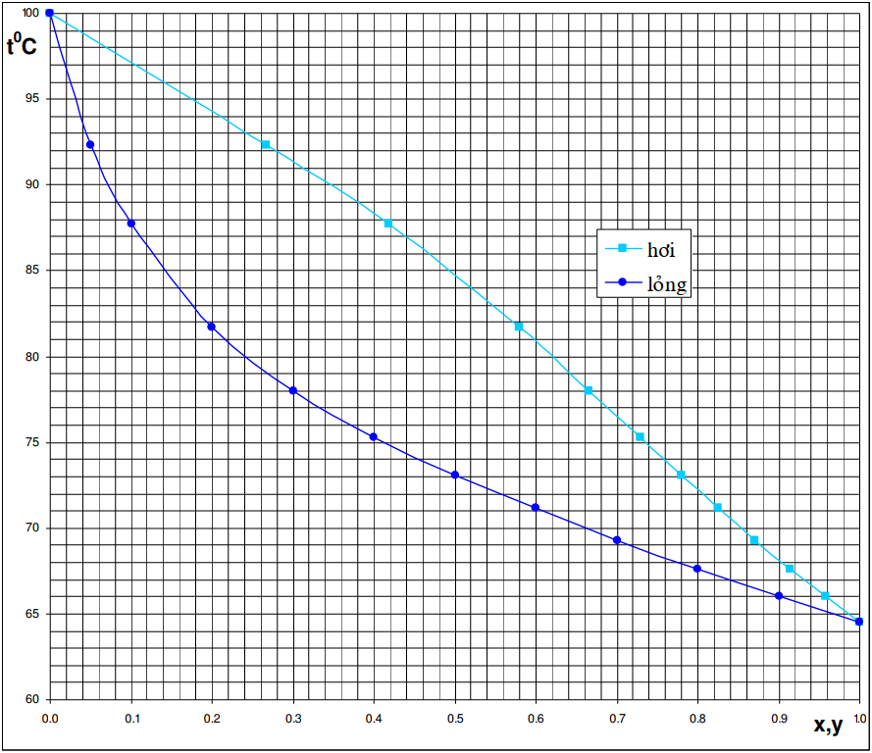

Đồ thị 1: đồ thị t – x,y cho hệ Methanol – nước

Do trạng thái nhập liệu vào tháp chưng cất là trạng thái lỏng sôi nên từ đồ thị 1, tại xF = 0,3 ta nội suy ra nhiệt độ nhập liệu vào tháp chưng cất:

TF = 78oC

Tra bảng I.249, trang 310 {1) ta được khối lượng riêng hơi nước bão hòa ρN = 973 kg/m3

Tra bảng 1.2, trang 9, {1} ta được khối lượng riêng rượu ρR = 736,9 kg/m3

Khối lượng riêng hỗn hợp nhập liệu

$\frac{1}{ρ_{F}}=\frac{{\overline{x}}_{F}}{ρ_{R}}+\frac{1-{\overline{x}}_{F}}{ρ_{N}}$ = $\frac{0,308}{736,9}+\frac{1-0,308}{973}$ => ρF = 885,686 kg/m3

1. Suất lượng mol các dòng

Phương trình cân bằng vật chất cho toàn tháp

F = D + W

F.xF = D.xD + W.xW

Thay các số liệu ta được hệ phương trình

D + W = 150

0,98.D + 0,015.W = 150.0,3

* D = 31,035 kmol/h

W = 103,45 kmol/h

Khối lượng phân tử sản phẩm đỉnh

MD = .MR + (1 - ${\overline{x}}_{D}$).MN = 0,877.32 + (1 – 0,877).18 = 30,274 kg/kmol

Khối lượng phân tử sản phẩm đáy

MW = .MR + (1 - ${\overline{x}}_{W}$).MN = 0,035.32 + (1 – 0,035).18 = 18,49 kg/kmol

Suất lượng sản phẩm đỉnh

GD = D. MD = 31,035. 30,274 = 939,537 kg/h

Suất lượng sản phẩm đáy

GW = W. MW = 103,45. 18,369 = 1912,774 kg/h

1. Các phương trình làm việc

Từ bảng số liệu 1 xây dựng đồ thị cần bằng pha hệ Methanol – nước ở 1 atm

Từ xF = 0,2 ta nội suy từ đồ thị 2, thu được y*F = 0,58

Tỷ số hoàn lưu tối thiểu

Rmin = 0,579

Tỷ số hoàn lưu làm việc

R = 1,3.Rmin + 0,3 = 1,3. 0,579 + 0,3 = 1,053

Suất lượng mol tương đối với dòng nhập liệu

f = $\frac{x_{D}-x_{W}}{x_{F}-x_{W}}$ = $\frac{0,8-0,02}{0,2-0,02}$ = 4,333

Phương trình đường làm việc của phần chưng

y = $\frac{R+f}{R+1}.x+ \frac{1-f}{R+1}.x_{W}$ = 2,624.x – 0,033

Phương trình đường làm việc của phần luyện

y = $\frac{R}{R+1}.x+ \frac{1}{R+1}.x_{F}$ = 0,513.x + 0,097

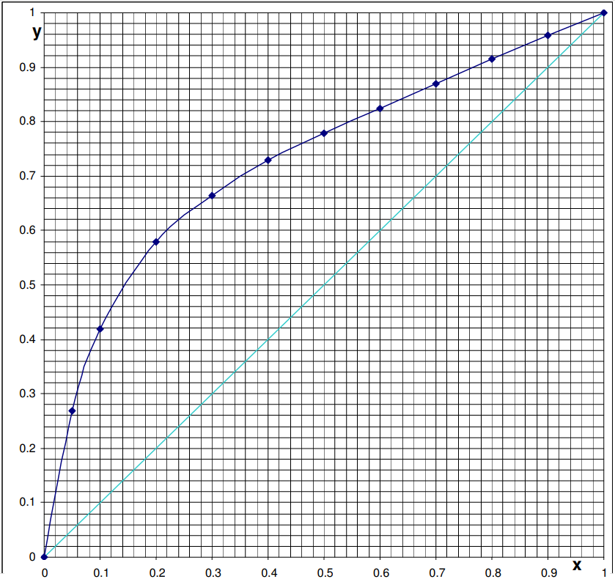

Đồ thị 2: Đồ thị cân bằng pha của hệ Methanol – nước ở áp suất 1atm

CHƯƠNG 4 THIẾT KẾ CHẾ TẠO THÁP CHƯNG CẤT

I/ Đường kính tháp

1/ Phần luyện

1. Khối lượng riêng trung bình của pha lỏng trong phần luyện

Nồng độ phần mol trung bình pha lỏng trong phần luyện

xL = = = 0,5

Nội suy từ đồ thị 1 ta được nhiệt độ trung bình pha lỏng trong phần luyện

TLL = 73,2oC

Nồng độ phần khối lương trung bình của pha lỏng trong phần luyện

${\overline{x}}_{L}$ = $\frac{{\overline{x}}_{D}+{\overline{x}}_{F}}{2}$ = $\frac{0,877+0,308}{2}$ = 0,593

Tra bảng 1.249, trang 311, [1]

Khối lượng riêng của nước ở 73,2oC: ρN = 975,88 kg/m3

Tra bảng 1.2, trang 9, [1]

Khối lượng riêng của methanol ở 73,2oC ρR = 741,46

Áp dụng trong công thức (1.2), trang 5, [1]

$\frac{1}{ρ_{LL}}=\frac{{\overline{x}}_{L}}{ρ_{R}}+\frac{1-{\overline{x}}_{L}}{ρ_{N}}$ = $\frac{0,593}{741,46}+\frac{1-0,593}{975,88}$ = 1,157.10-3

= 821,98 kg/m3

1. Khối lượng riêng trung bình của pha hơi trong phần luyện

Nồng độ trung bình của pha hơi trong phần luyện

yL = 0,513.xL + 0,097 = 0,513.0,5 + 0,097 = 0,354

Nhiệt độ trung bình pha hơi trong phần luyện THL = 89,8oC

Khối lượng mol trung bình pha hơi trong phần luyện

MHL = yL.MR + (1 – yL).MN = 0,3535.32 + (1 – 0,3535).18 = 22,95 kg/kmol

Khối lượng riêng trung bình của pha hơi trong phần luyện

$ρ_{HL}$ = $\frac{P.M_{HL}}{R.T_{HL}}$ = $\frac{1.22,95}{\frac{22,4}{273} .(89,8+273) }$ = 0,771 kg/m3

Chọn khoảng cách mâm h = 250mm

Tra hình 2.2, trang 42 [6] C = 0,028

Vận tốc pha hơi đi trong phần luyện

ωL = C. $\sqrt{\frac{ρ_{LL}}{ρ_{HL}}}$ = 0,028. $\sqrt{\frac{821,98}{0,771}}$ = 0,914 m/s

Lưu lượng pha hơi đi trong phần luyện trong tháp

Qv = = = 0,527 m3/s

Đường kính đoạn luyện

DL = = = 0,857 m

2/ Phần chưng

a/ Khối lượng riêng trung bình của pha lỏng trong phần chưng

Nồng độ phần mol trung bình của pha lỏng trong phần chưng

xC = = = 0,11

Nhiệt độ trung bình của pha lỏng trong phần chưng TLC = 87oC

Nồng độ phần khối lượng trung bình của pha lỏng trong phần chưng

${\overline{x}}_{C}$ = $\frac{{\overline{x}}_{F}+{\overline{x}}_{W}}{2}$ = $\frac{0,308+0,035}{2}$ = 0,1714

Tra bảng 1.249, trang 311, [1]

Khối lượng riêng của nước ở 87oC: ρN = 966,48 kg/m3

Tra bảng 1.2, trang 9, [1]

Khối lượng riêng của methanol ở 87oC: ρR = 728,35 kg/m3

Áp dụng công thức (1.2), trang 5, [1]

= = 1,093.10-3

= 915,17 kg/m3

b/ Khối lượng riêng trung bình của pha hơi trong phần chưng

Nồng độ trung bình của pha hơi trong phần chưng

yC = 2,62.xC – 0,033 = 2,62.0,11 – 0,033 = 0,2552

Nhiệt độ trung bình pha hơi trong phần chưng

THC = 79,4oC

Khối lượng mol trung bình của pha hơi trong phần chưng

MHC = yC. MR + (1 – yC).MN = 0,2552.32 + (1 – 0,2552).18 = 21,5728 kg/kmol

Khối lượng riêng trung bình của pha hơi trong phần chưng

$ρ_{HC}$ = $\frac{P.M_{HC}}{R.T_{HC}}$ = $\frac{1.21,5728}{\frac{22,4}{273} . (79,4+273)}$ = 0,747 kg/m3

Chọn khoảng cách mâm h = 250 mm

Vận tốc pha hơi đi trong phần chưng

Tra hình 2.2 trang 42 [6]: C = 0,028

ωC = C. $\sqrt{\frac{ρ_{LC}}{ρ_{HC}}}$ = 0,028 . $\sqrt{\frac{915,17}{0,746}}$ = 0,98 m/s

Lưu lượng pha hơi đi trong tháp

Qv = = = 0,512 m3/s

Đường kính đoạn chưng

DC = = = 0,815 m

Tra bảng IX.4a, trang 169, [2] ta chọn theo chuẩn DC = 900 mm

Kết luận đường kính tháp Dt = 0,9

Vận tốc pha hơi trong tháp theo thực tế

ωC = = = 0,805 m/s

ωL = = = 0,828 m/s

II/ Chiều cao tháp

1/ Số mâm lý thuyết

Ta dựng đồ thị 2 đường làm việc vào đồ thị 2 (đồ thị cân bằng pha)

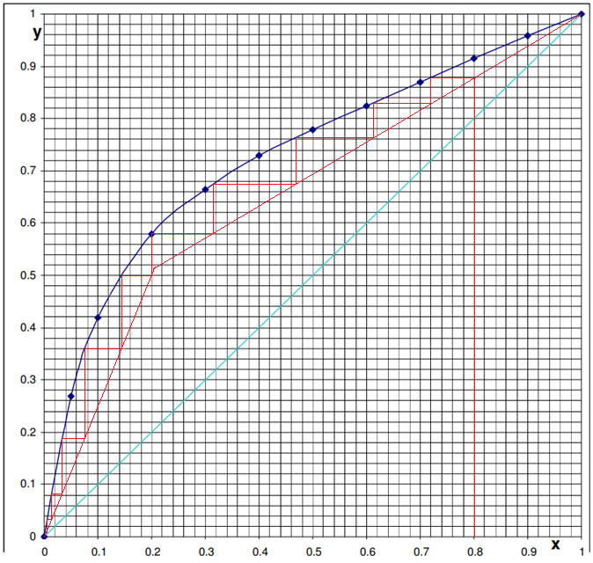

Đồ thị 3: đồ thị xác định số bậc lý thuyết của tháp

Từ đồ thị 3 ta được số mâm lý thuyết của tháp là Nlt = 10 mâm. Nhưng do ta dùng thiết bị đun nóng gián tiếp nên ta xem thiết bị này là 1 mâm lý thuyết

Vậy số mâm trong tháp là 9 mâm, trong đó phần chưng gồm 5 mâm, phần luyện gồm 4 mâm

2/ Xác định số mâm thực tế của tháp

a/ Hiệu suất trung bình của tháp

+ Vị trí đỉnh

Nồng độ mol xD = 0,8

Nhiệt độ sôi tos = 67,8

y* = 0,914

Độ bay hơi tương đối

α = $\frac{y^{*}\left(1-x\right)}{\left(1-y^{*}\right)⋅x}$ = $\frac{0,914.(1-0,8)}{\left(1-0,914\right). 0,8}$ = 2,657

Tra bảng 1.102, trang 94 [1] => Độ nhớt của nước µN = 0,4186 cP

Dùng toán đồ 1.18, trang 90 [1] => Độ nhớt methanol µR = 0,3196 cP

Công thức (1.2) trang 84 [1]

Độ nhớt hỗn hợp lỏng lgµhh = x1.lgµ1 + x2.lgµ2

lgµhh = 0,8. lg0,3196 + (1 – 0,8). lg0,4186 => µhh = 0,3373

αL. µL = 2,675. 0,3373 = 0,9023

Tra hình IX, trang 171 [2] => Hiệu suất đỉnh E = 50%

+ Vị trí nhập liệu

Nồng độ phần mol xF = 0,2

Nhiệt độ sôi tos = 81,8oC

y* = 0,58

Độ bay hơi tương đối

α = $\frac{y^{*}\left(1-x\right)}{\left(1-y^{*}\right)⋅x}$ = $\frac{0,58.(1-0,2)}{\left(1-0,58\right). 0,2}$ = 5,524

Tra bảng 1.102, trang 94 [1] => Độ nhớt của nước µN = 0,3487 cP

Dùng toán đồ 1.18, trang 90 [1] => Độ nhớt methanol µR = 0,2761 cP

Công thức (1.2) trang 84 [1]

Độ nhớt hỗn hợp lỏng lgµhh = x1.lgµ1 + x2.lgµ2

lgµhh = 0,2. lg0,2761 + (1 – 0,2). lg0,3487 => µhh = 0,3328

αL. µL = 5,524. 0,3328 = 1,8384

Tra hình IX, trang 171 [2] => Hiệu suất đỉnh E = 41%

+ Vị trí đáy

Nồng độ phần mol xW = 0,02

Nhiệt độ sôi tos = 96,7oC

y* = 0,112

Độ bay hơi tương đối

α = $\frac{y^{*}\left(1-x\right)}{\left(1-y^{*}\right)⋅x}$ = $\frac{0,112.(1-0,02)}{\left(1-0,112\right). 0,02}$ = 6,180

Tra bảng 1.102, trang 94 [1] => Độ nhớt của nước µN = 0,294 cP

Dùng toán đồ 1.18, trang 90 [1] => Độ nhớt methanol µR = 0,230 cP

Công thức (1.2) trang 84 [1]

Độ nhớt hỗn hợp lỏng lgµhh = x1.lgµ1 + x2.lgµ2

lgµhh = 0,02. lg0,230 + (1 – 0,02). lg0,294 => µhh = 0,2926

αL. µL = 6,180. 0,2926 = 1,8081

Tra hình IX, trang 171 [2] => Hiệu suất đỉnh E = 43%

Hiệu suất trung bình của tháp

Etb = = 44,67%

b/ Chiều cao tháp

Số mâm thực tế của tháp

Ntt = = = 21 mâm

Trong đó

NttC = = = 12 mâm

NttL = = = 9 mâm

Chiều cao toàn tháp: Áp dụng công thức IX.54, trang 169 [2]

Htháp = Ntt. (hmâm + δ) + (0,8 : 1) = 21. (0,25 + 0,002) + 0,8 = 6,092 m

Chọn đáy nắp tiêu chuẩn có $\frac{h_{t}}{{ D}_{t}}$ = 0,25 suy ra ht = 0,25 m, Dt = 0,1 m

Chọn chiều cao gờ hg = 25mm = 0,025m

Chiều cao đáy (nắp) Hđn = ht + hg = 0,1 + 0,025 = 0,125m

Kết luận: Chiều cao toàn tháp H = 6,342m

III Trở lực tháp

1/ Cấu tạo mâm lỗ

+ Chọn tháp mâm xuyên lỗ có ống chảy truyền với

Tiết diện tự do bằng 8% thể tích mâm

Đưởng kính lỗ dl = 3mm = 0,003m

Chiều cao gờ chảy tràn hgờ = 30mm = 0,03m

Diện tích của 2 bán nguyệt bằng 20% diện tích mâm

Lỗ bố trí theo lục giác đều

Khoảng cách giữa 2 tâm lỗ bằng 15 mm

Bề dày mâm bằng 2mm

Mâm được làm bằng thép không gỉ X18H10T

+ Số lỗ trên 1 mâm

N = = 0,08.()2 = 0,08.()2 = 7200 lỗ

Gọi a là số hình lục giác

Áp dụng công thức (V.139), trang 48, [2]: N = 3a.(a -1) + 1

* a = 49,48 ≈ 50 => N = 7351

Số lỗ trên đường chéo: b = 2a – 1 = 99

2/ Trở lực của đĩa khô

Áp dụng công thức (IX.140), trang 194, [2]

ΔPk = ξ. $\frac{{ω^{'}}^{2}⋅ρ_{H}}{2}$ =

Đối với đĩa có tiết diện tự do bằng 8% diện tích mâm ξ = 1,82

2.1/ Phần luyện

Vận tốc hơi qua lỗ ω’L = = = 10.36 m/s

Nên ΔPkL = 1,82. $\frac{{10.35}^{2}⋅0.771}{2}$ = 75.24 N/m2

2.2/ Phần chưng

Vận tốc hơi qua lỗ ω’C = = = 10.036 m/s

Nên ΔPkL = 1,82. $\frac{{10.036}^{2}⋅0.747}{2}$ = 68.73 N/m2

3/ Trở lực do sức căng bề mặt

Vì đĩa có đường kính lỗ > 1mm

Áp dụng công thức (IX.142), trang 194 [2]

ΔPσ =

3.1/ Phần luyện

Tại nhiệt độ trung bình của pha lỏng của phần luyện TLL = 73,2oC

Tra bảng 1.249, trang 310 [1] => Sức căng bề mặt của nước σN = 0,6265 N/m

Tra bảng 1.242, trang 300 [1] => Sức căng bề mặt của rượu σR = 0,0182 N/m

Áp dụng công thức (I.76), trang 299 [1]

$\frac{1}{σ}=\frac{1}{σ_{1}}+\frac{1}{σ_{2}}$ => σLL = = = 0,0177 N/m

ΔPσL = = 18,14 N/m2

3.2/ Phần chưng

Tính toán tương tự phần luyện

Tại nhiệt độ trung bình của pha lỏng trong phần chưng TLC = 87oC

Tra bảng I.249, trang 310 [1] => Sức căng bề mặt của nước σN = 0,6132 N/m

Tra bảng I.242, trang 300 [1] => Sức căng bề mặt của rượu σR = 0,0169 N/m

Áp dụng công thức (I.76), trang 299 [1]

$\frac{1}{σ}=\frac{1}{σ_{1}}+\frac{1}{σ_{2}}$ => σLL = = = 0,0165 N/m

ΔPσC = = 16,87 N/m2

4/ Trở lực thủy tĩnh do chất lỏng trên đĩa tạo ra

Áp dụng công thức trang 68 [3]

ΔPb = 1,3.hb.K.ρL.g

Với hb = hgờ + Δhl

Δhl =

Trong đó

Lgờ : chiều dài gờ chảy tràn, m

K = ρb/ρL: tỷ số giữa khối lượng riêng chất lỏng bọt và khối lượng riêng của chất lỏng, lấy gần bằng 0,5

QL = suất lượng thể tích của pha lỏng m3/s

Tính chiều dài gở chảy tràn

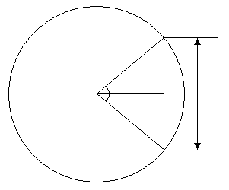

Ta có Squạt - SΔ  = Sbán nguyệt

α. $\frac{R^{2}}{2}$– 2. $\frac{R}{2}$. sin $\frac{α}{2}$. R. cos $\frac{α}{2}$ = 20%.π. $\frac{R^{2}}{2}$

α – sin α = 0,2π

* α = 1,627rad = 93,32o

Lgờ = Dt.sin $\frac{α}{2}$ = 0,9. sin $\frac{93,32}{2}$ = 0,654 m

4.1/ Phần luyện

Khối lượng mol trung bình của pha lỏng trong phần luyện

MLL = xL.MR + (1 – xL).MN = 0,5.32 + (1 – 0,5).18 = 25 kg/kmol

Suất lượng thể tích của pha lỏng trong phần luyện

QLL = = = 2,761.10-4 m3/s

ΔhlL = = 0,0053m

ΔPbL = 1,3. (hgờ + ΔhlL). K.ρLL.g = 1,3. (0,03 + 0,0053). 0,5. 821,98. 9,81 = 188,3 N/m2

4.2/ Phần chưng

Khối lượng mol trung bình của pha lỏng trong phần chưng

MLC = xC.MR + (1 – xC).MN = 0,11.32 + (1 – 0.11).18 = 19,54 kg/kmol

Suất lượng thể tích của pha lỏng trong phần luyện

QLC = = = 1,938.10-4 m3/s

ΔhlC = = 0,0047m

ΔPbC = 1,3. (hgờ + ΔhlL). K.ρLC.g = 1,3. (0,03 + 0,0038). 0,5. 915,21. 9,81 = 202,39 N/m2

5/ Tổng trở lực thủy lực của tháp

Tổng trở lực cúa 1 mâm trong phần luyện của tháp

ΔPL = ΔPkL + ΔPσL + ΔPbL = 75,16 + 18,15 + 182,4 = 281,68 N/m2

ΔPC = ΔPkC + ΔPσC + ΔPbC = 68,47 + 16,87 + 197,25 = 287,99 N/m2

Kiểm tra hoạt động của mâm:

Kiểm tra lại khoảng cách mâm h = 0,25m đảm bảo cho điều kiện hoạt động bình thường của tháp

h> 1,8. $\frac{{ΔP}_{L}}{ρ_{L}.g}$ = 1,8. $\frac{281,68}{821,98.9,81}$ = 0,0628 (Thỏa điều kiện)

Kiểm tra tính đồng nhất hoạt động của mâm

Từ công thức 70, [3] Ta có vận tốc tối thiểu qua lỗ của pha hơi vmin đủ để cho các lỗ trên mâm đều hoạt động

vmin = 0,67. $\sqrt{\frac{g⋅ρ_{LL}⋅h_{bL}}{ξ⋅ρ_{HL}}}$ = 0,67. $\sqrt{\frac{9,81.821,98.(0,03+0,0059)}{1,82.0,771}}$ = 9,626 < 10,35 m/s

Các lỗ trên mâm đều hoạt động

Kết luận

Tổng trở lực thủy lực của tháp

ΔP = NttC. ΔPC + NttL. ΔPL = 12.287,99 +9.281,68 = 5991,03 N/m2

6/ Kiểm tra ngập lụt khi tháp hoạt động

Khoảng cách giữa 2 mâm Δh = 250 mm

Bỏ qua sự tạo bọt trong ống chảy truyền, chiều cao mực chất lỏng trong ống chảy truyền của mâm xuyên lỗ được xác định theo biểu thức 5.20, trang 120 [3]:

hd = hgờ + Δhl + ΔP + hd’ (mm chất lỏng)

Trong đó

+ hgờ: chiều cao gờ chảy tràn (mm)

+ Δhl: chiều cao lớp chất lỏng trên mâm (mm)

+ ΔP: tổng trở lực 1 mâm (mm chất lỏng)

+ hd’: tổn thất thủy lực do dòng lỏng chảy từ ống chảy truyền vào mâm, được xác định theo biểu thức 5.10, trang 115 [3]:

hd’ = 0,128. ${\left(\frac{Q_{L}}{{100.S}_{d}}\right)}^{2}$ (mm chất lỏng)

+ QL: lưu lượng chất lỏng m3/h

+ Sd: tiết diện giữa ống chảy truyền và mâm

Sd = 0,8. Smâm = 0,8. .0,92 = 0,509 m2

Để tháp không ngập lụt khi hoạt động thì hd ≤ Δh = 125mm

6.1/ Phần luyện

ΔhlL  = 0,0059. 1000 = 4,8mm

ΔPL = .1000 = $\frac{286,27}{821,98.9,81}$.1000 = 35,5 mm chất lỏng

hd’L = 0,128. ${\left(\frac{Q_{LL}}{{100.S}_{d}}\right)}^{2}$ = 0,128. .= 4,88.10-5 mm chất lỏng

Nên hdL = 30 +4,8 + 35,5 + 4,88.10-5 = 70,3 < 125mm

Vậy khi hoạt động mâm ở phần luyện sẽ không bị ngập lụt

6.2/ Phần chưng

ΔhlC  = 0,0038. 1000 = 3,8mm

ΔPC = .1000 = $\frac{286,27}{915,21.9,81}$.1000 = 31,88 mm chất lỏng

hd’L = 0,128. ${\left(\frac{Q_{LC}}{{100.S}_{d}}\right)}^{2}$ = 0,128 . ${\left(\frac{1,938.{10}^{-4} .3600}{100.0,509}\right)}^{2}$ = 2,405.10-5 mm chất lỏng

Nên hdL = 30 +3,8 + 31,88 +2,405.10-5 = 65,68 < 125mm

Vậy khi hoạt động mâm ở phần chưng sẽ không bị ngập lụt

IV. Bề dày tháp;

1/ Thân tháp

Vì tháp hoạt động ở áp suất thường nên ta thiết kế thân trụ bằng phương pháp hàn hồ quang điện, kiểu hàn giáp mối 2 phía. Thân tháp được ghép với nhau bằng các mối ghép bích

Đề đảm bảo chất lượng của sản phẩm ta chọn thiết bị thân tháp là thép không gỉ mã X18H10T

1.1/ Các thông số cần tra và chọn phục vụ cho quá trình tính toán

Nhiệt độ tính toán: t = tmax = 100oC

Áp suất tính toán: vì tháp hoạt động ở áp suất thường nên P = Pthủy tĩnh + ΔP

Khối lượng riêng trung bình của pha lỏng trong toàn tháp

ρL = = = 868,6 kg.m3

Nên P = ρL.g.H + ΔP = 868,6.9,81.6,592 + 5872,47 = 62042,68 N/m2 = 0,062 N/mm2

Hệ số bổ sung do ăn mòn hóa học của môi trường

Vì môi trường có tính ăn mòn và thời gian sử dụng thiết bị là trong 20 năm

* Ca = 1mm

Ứng suất cho phép tiêu chuẩn

Vì vật liệu là X18H10T => [σ]* = 142 N/mm2 (Hình 1.2, trang 16 [7]

Hiệu số hiệu chỉnh

Vì thiết bị không bọc lớp cách nhiệt => η = 1 (trang 26, [7])

Ứng suất cho phép [σ] = η. [σ]* = 142 N/mm2

Hệ số bền mối hàn

Vì sử dụng phương pháp hàn hồ quang điện, kiểu hàn giáp mối 2 phía

* φh = 0,95 (Bảng XIII 8, trang 362, [2])

1.2/ Tính bề dày

Ta có $\frac{[σ]}{P}$. φh = . 0,95 = 2175,8 > 25

* S’ = $\frac{D_{t}.P}{2⋅[σ]⋅φ_{h}}$ = $\frac{900. 0,062}{2⋅142.0,95}$ = 0,2068mm => S’ + Ca = 0,2068 + 1 = 1,2068 mm

Quy tròn theo chuẩn: S = 2mm (Bảng XIII.9, trang 364, [2])

Bề dày tối thiểu: Smin = 2mm (Bảng 5.1, trang 94, [7])

* Bề dày S = 2mm

1.3/ Kiểm tra độ bền

Điều kiện: $\frac{S-C_{a}}{ϕ}$ ≤ 0,1 ⬄ = 1,11.10-3 < 0,1 (thỏa)

Kết luận S = 2 mm

2/ Đáy và nắp

Chọn đáy và nắp có dạng hình elip tiêu chuẩn, có gờ, làm bằng thép X18H10T

Chọn bề dày đáy và nắp bằng với bề dày thân tháp: S = 3mm

Kiểm tra điều kiện

$\frac{S-C_{a}}{D_{t}}$ ≤ 0,125

[P] = $\frac{2⋅\left[σ\right]⋅φ_{h}.(S-C_{a})}{R_{t }+(S-C_{a})}$ ≥ P

Vì đáy và nắp có hình elip tiêu chuẩn với $\frac{h_{t}}{D_{t}}$ = 0,25 => Rt = Dt = 900mm

* Điều kiện trên được thỏa như đã kiểm tra ở phần thân tháp

Kết luận: kích thước của đáy và nắp:

Đường kính trong Dt = 900

ht = 225 mm

Chiều cao gờ hgờ = 25mm

Bề dày S = 2mm

Diện tích bề mặt trong Sbề mặt = 0,2 m2 (Bảng XIII.10, trang 382 [2])

VI/ Bề dày mâm

1/ Các thông số cần tra và chọn phục vụ cho quá trình tính toán

Nhiệt độ tính toán t = tmax = 100oC

Áp suất tính toán P = Pthủy tĩnh + Pg

Chọn bề dày gờ chảy tràn là 3mm

Thể tích của gờ chảy tràn V =